Platonas (428-348 p. m. e.)

Platonas buvo filosofas. Jis buvo Atėnuose gyvenusio Sokrato, žymaus graikų mąstytojo ir filosofo, mokinys. Platonas mąstė ir ieškojo atsakymo į klausimą «Kas yra žmogus?». Jis teigė, kad žmogus yra sudarytas iš dviejų dalių: kūno ir sielos. Žmogaus kūnas ir siela priklauso skirtingiems pasauliams. Kūnas priklauso materialiam pasauliui, kuris yra matomas, apčiuopiamas ir girdimas. Žmogui mirus kūnas suyra ir dingsta.
Siela priklauso idėjų pasauliui. Sielą galima tik įsivaizduoti. Ji yra amžina ir niekur nedingsta net žmogui numirus. Siela gyvena amžinai idėjų pasaulyje.

Žodis Filosofija yra kilęs iš dviejų graikiškų žodžių:
Filos - reiškia meilę (draugystę), sofia - reiškia išmintį.
Filosofija yra meilė išminčiai.

Žmogaus sielą Platonas prilygina dviejų žirgų kinkiniui, kurį valdo vežime sėdintis vadeliotojas. Vienas žirgas kinkinyje yra juodas. Jis tarsi mūsų norai (pvz.: turėti daug pinigų, valdyti kitus, valgyti saldumynus ir t.t.). Jeigu juodas žirgas stipriai trauktų į savo pusę, tai žmogų valdytų jo norai. Kitas žirgas yra baltas. Tai tarsi mūsų valia. Abu žirgai nori mus traukti į skirtingas puses. Vadeliotojas vadovaudamasis sveika nuovoka ir protu, stengiasi šiuos skirtingus žirgus nukreipti viena linkme, kad mūsų siela veiktų darniai.
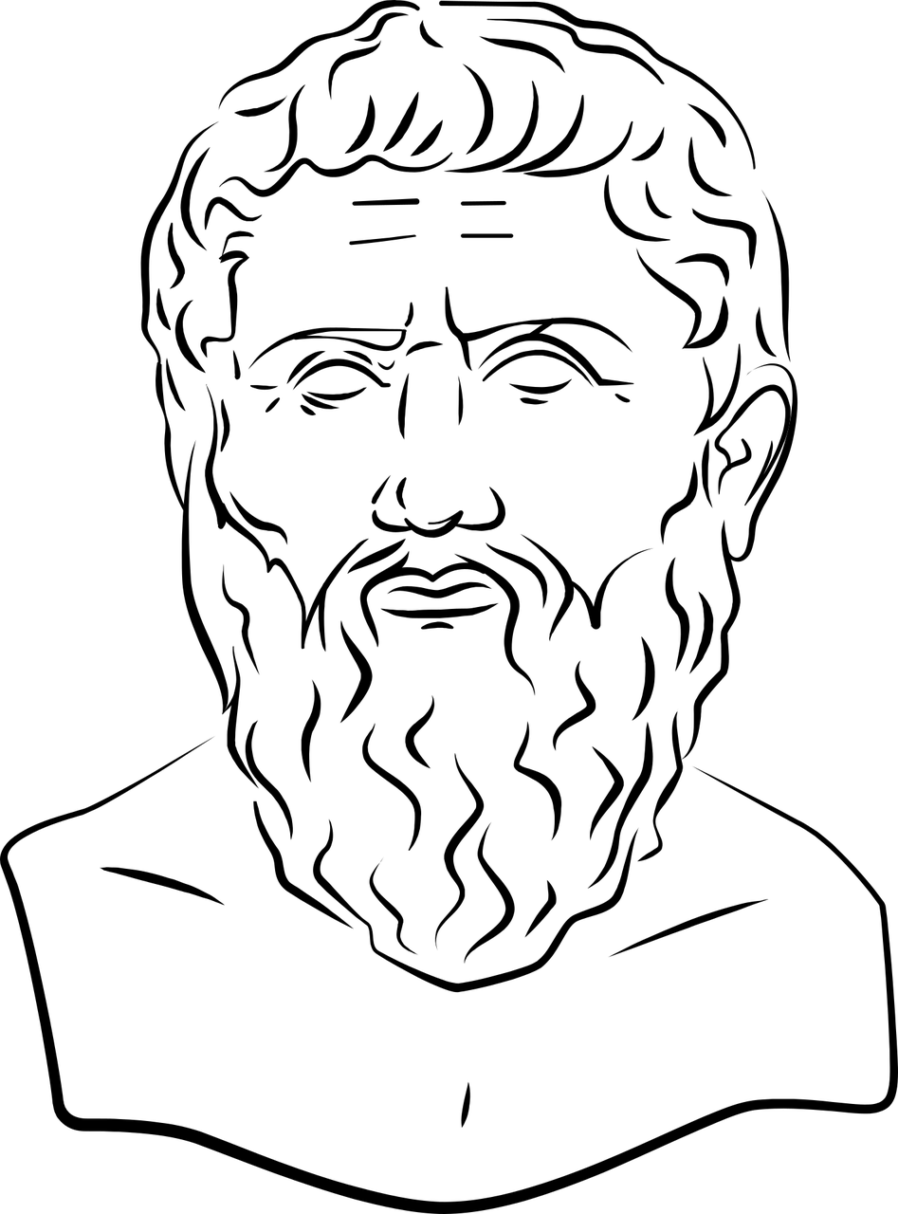
Illustrasjon: Pixabay
Platono laikais buvo manoma, kad laisvųjų piliečių - vyrų siela yra labiau išsivysčiusi nei vergų siela, moterų siela žemesnio lygio nei vyrų, ir dėl to laisvieji vyrai turi daugiau teisių ir privilegijų nei moterys ar vergai.
Platonas nepritarė tokiam visuomenės mąstymui ir teigė, kad visi žmonės yra lygiaverčiai.
Kilde: Inn i livet 7

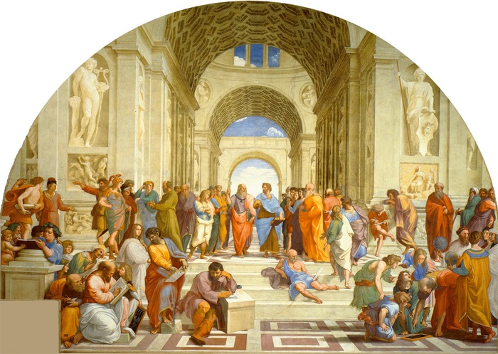
Illustrasjon: Pixabay
Klausimai
1.Platonas teigė, kad žmogus yra sudarytas iš dviejų dalių. Kokių?
……………………………………………………………………………………………….......
2.Kokiam pasauliui priklauso kūnas ir kokiam pasauliui priklauso siela anot Platono?
……………………………………………………………………………………………………………………………………………………………………………………………………..
3.Kokiomis savybėmis pasižymi geras žmogus anot Platono?
…………………………………………………………………………………………………………………………………………………………………………………………………………………………………………………………………………………………………………………………………………………………………………………………………………

Aristotelis (384-322 p. m. e.)
Aristotelis buvo graikų filosofas, mąstytojas ir tyrinėtojas. Jis mokėsi Atėnuose Platono Akademijoje. Aristotelis mėgo tyrinėti jį supančią aplinką, domėjosi augalais ir gyvūnais. Tai suformavo jo požiūrį į žmogų. Nors Aristotelis buvo Platono mokinys, tačiau jis nepritarė Platonui. Jis manė, kad nėra idėjų pasaulio, viskas kas mus supa, yra įvairos gyvybės formos: augalai, gyvūnai, žmonės.
Stebėdamas gamtą, Aristotelis matė, kad ji nuolatos keičiasi. Jis manė, kad viskas gamtoje kinta siekiant tikslo. Pvz, ant žemės gulinčios gilės tikslas – kada nors tapti didžiuliu ąžuolu, buožgalvio tikslas - virsti varle, ir t.t. Aristotelio manymu siela parodo, koks yra organizmų gyvenimo tikslas, pvz, varlės sielos darbas yra šokinėti ir kvarksėti. Jei varlę pervažiuotų automobilis, tai varlės siela pradingtų, nes ji nebegalėtų daugiau šokinėti ir kvarksėti.

Aristotelis manė, kad organizmų sielos yra skirtingo lygio. Žmogaus siela yra aukštesniame lygyje nei augalų ar gyvūnų, nes ji sugeba mąstyti. Jei žmogus mąsto, vadinasi jis gyvena gerą gyvenimą. Jis manė, kad protingas žmogus yra laimingas žmogus.
Filosofas manė, kad žmonės taip pat nėra lygūs: svarbiausi, labiausiai vertinami ir turintys daugiausiai teisių yra laisvieji piliečiai - vyrai.Vergai bei moterys yra mažiau vertinami.
Aristotelis teigė, kad svarbiausias žmogus tikslas yra siekti laimės. Jis manė, kad protingi ir išmintingi žmonės visada elgiasi teisingai. Teisingu elgesiu jis laikė žmogaus siekį ir norą rasti aukso vidurį, jausti saiką bei vadovautis nuojauta. Tai reiškia, kad siekiant savo tikslų, svarbu būti drąsiu, ryžtingu bei elgtis apgalvotai. Aristotelis dosnumą laikė dorybe, o gobšumą ir netaupumą vadino žmogaus ydomis.
Kilde: Inn i livet7

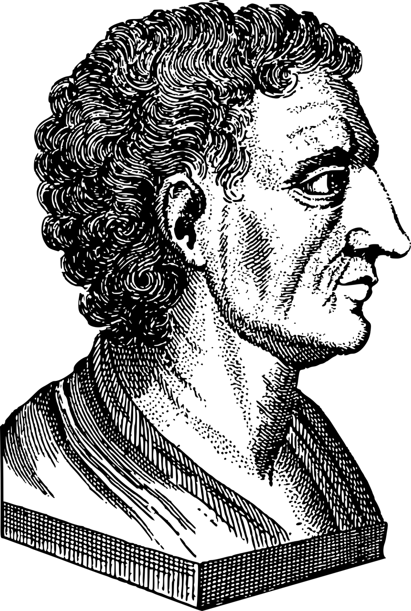
Illustrasjon: Pixabay

Tiesa ar melas?
 | T | M
Aristotelis buvo Platono mokinys.
Aristotelis domėjosi gamta.
Aristotelis tikėjo idėjų pasauliu.
Aristotelis teigė, kad protingas žmogus yra laimingas žmogus.
Aristotelis teigė, kad moterys, laisvieji vyrai ir vergai yra lygiaverčiai.
Aristotelis teigė, kad žmogus turi ieškoti aukso vidurio ir elgtis teisingai.

